MADRE de la Iglesia

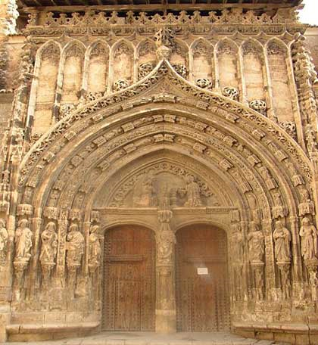

La Iglesia ha mirado siempre a María, la Madre de Dios, como madre de todos los hombres. La idea de que María es madre espiritual de toda la humanidad redimida es algo más que una metáfora, en la doctrina de la Iglesia.
Es la creencia y el reconocimiento de que ella tiene una misión muy concreta y precisa con respecto al mundo.
En los tiempos antiguos se habló sobre todo de "madre de todos los hombres". En los recientes se extendió la idea de su maternidad a la Iglesia como tal, madre de la "Comunidad de Jesús". En ambas formas de ver se reclamó tal maternidad, en cuanto los hermanos de Jesús, que son los hombres, o la comunidad de Jesús, que es la Iglesia, son el cuerpo místico, son la prolongación mística del mismo Jesús. A ellos debería llegar esa relación maternal, esa dependencia simbólica, que haría de María un miembro eminente y singular en la Iglesia de Cristo.
Por eso, a la luz de la tradición y de la doctrina de los Padres, conviene también resaltar en catequesis el significado singular de esta relación de María con los hombres, muy diferente, superior y especial, a la que se puede atribuir a un santo concreto del canon eclesial.

1. Sentido de su maternidad

La Madre de Jesús, llamada madre de los hombres y madre de los cristianos desde los tiempos patrísticos, fue proclamada "Madre de la Iglesia" en los últimos tiempos por diversos Papas, de manera especial por al Papa Pablo VI el 21 de Noviembre de 1964, al final del Concilio Vaticano II.
"Se la reconoce y venera como verdadera Madre de Dios y como verdadera Madre de los miembros de Cristo, porque colaboró con su amor a que nacieran en la Iglesia los creyentes, miembros de aquella cabeza. Por eso María es Madre de Cristo y es Madre de la Iglesia". (Catec. de la Igl. Cat. 963)
El título de "Madre de la Iglesia" representa una síntesis de la piedad tradicional respecto a la preeminencia de la Virgen María en la Iglesia. Expresa un modo de entender a la Madre del Señor en el contexto del Pueblo de Dios, que camina en el mundo, y en el Cuerpo Místico, en el que cada miembro tiene una función singular. Más que título honorífico, el concepto tiende a reflejar una misión o labor especial.

1.1. Significado eclesial

La visión eclesial de María es decisiva para interpretar su significado en la Iglesia. Sintetiza y matiza los dogmas básicos y las doctrinas firmes en torno a la Virgen Madre de Jesús.
- Es eco y consecuencia de la Maternidad divina. Desde el Concilio de Efeso, nadie puede negar que María es Madre de Dios por la unidad de persona que hay en su Hijo Jesús.
- María es reflejo y espejo de la Iglesia por su maternidad virginal, ya que la Iglesia se define como esposa virgen de Jesús y madre fecunda de los seguidores de Jesús. La Virgen María concibió al principio a Jesús de manera milagrosa y se mantuvo hasta el final cerca de sus seguidores. Fue la "madre de todos", porque fue la madre de la cabeza, que es Cristo Jesús.
- Es emblema de la victoria sobre el pecado, tanto del original como del personal. Ella por "único y singular privilegio" fue Inmaculada en su Concepción. Y su vida fue santísima. Es modelo de la lucha y de la victoria contra el mal.

- Es signo de esperanza por el hecho de la Asunción en cuerpo y alma al cielo. Ella representa, para todos los miembros de la Iglesia, la seguridad de que llegará el día de la resurrección final y del triunfo en el Reino de Dios.

- Razones como éstas recuerdan el significado de la Virgen María en el contexto de la Iglesia. En consecuencia, descubren el valor fecundante de su presencia en medio de los hombres. Al ser declarada Madre de Dios por engendrar al hombre Jesús, cabeza de la Iglesia, engendra espiritualmente a todos los hombres, hermanos de Jesús.

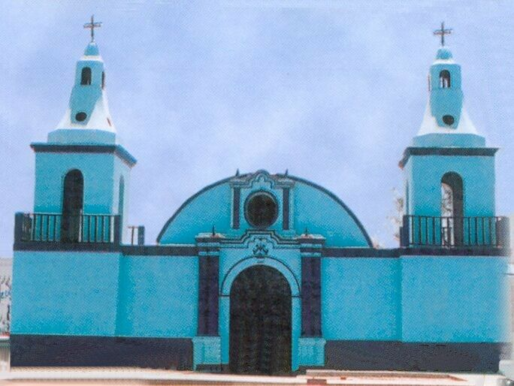

1. 2. Alcance universal

Al decir que es madre de todos los hombres, y no sólo de los cristianos, se da una tonalidad ecuménica y abierta al concepto de maternidad de María. Todos los hombres, no sólo los seguidores Jesús, tienen que ver con ella.

María es acreedora a muchas alabanzas y vínculos eclesiales que la Tradición la ha asignado. Entre los rasgos que, con frecuencia, se asocian a su figura, y se convierten en títulos marianos revestidos de universalidad, podemos aludir a algunos que más resuenan en los ambientes cristianos.
- Se la llama Reina del cielo, de los ángeles y de los hombres, de los pecadores y de los santos.
- Se alude a ser Reina del mundo, por ser madre del Rey del universo.
- Se la proclama Reina de los Apóstoles, enviados a todo el mundo.
- Se la mira como Reina de los mártires, Reina de los confesores, Reina de los misioneros, Reina de la paz.
- Se la declara Mediadora de todas las gracias concedidas por Dios a los hombres, al estar ella estrechamente asociada a la Redención de Jesús.
- Se la considera, en consecuencia, como Auxiliadora de los cristianos, como Señora y Liberadora del mal, Madre del Perpetuo Socorro y del Buen Consejo, Salvadora de los oprimidos.
- Se la proclama, incluso, como Madre de los pecadores, de los no creyentes, de los mismos enemigos. Se descubre en ella el eco de la misericordia divina que a todos los seres incluye.

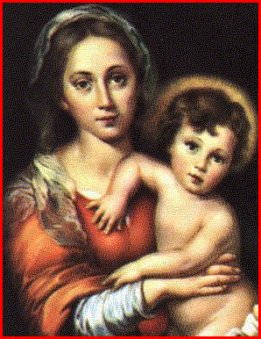

Por eso, con el Concilio Vaticano II, podemos decir de corazón: "La Virgen Santísima, por el don y la prerrogativa de la maternidad divina, que la une con el Hijo redentor, y por sus gracias y dones singulares, está también íntimamente unida con la Iglesia.
Como enseña S. Ambrosio, la Madre de Dios es el tipo de la Iglesia en el orden de la fe, de la caridad y de la unión perfecta con Cristo...
La Iglesia, contemplando su profunda santidad, imitando su caridad y cumpliendo fielmente la voluntad del Padre, se hace también Madre mediante la Palabra de Dios aceptada con fidelidad; pues, por la predicación y el Bautismo, engendra a una nueva vida inmortal a los hijos concebidos por obra del Espíritu Santo y nacidos de Dios.

Es igualmente Virgen que guarda pura e íntegramente la fe prometida a su divino Esposo y, a imitación de la madre del Señor, por la virtud del Espíritu Santo, conserva virginalmente una fe integra, una esperanza sólida y una caridad sincera." (Lumen Gent. 63-64)

2. Signo escatológico

La idea de la maternidad espiritual y universal de María es antigua. Se expresó en boca de muchos Santos y Padres de los primeros tiempos. No es exageración o interpretación mística de algunos textos bíblicos o de devociones particulares o pasajeras.
La consecuencia lógica es ver en María a la Madre de Jesús, nuestro Hermano y mediador ante Dios. Esa visión conduce inevitablemente a la valoración de María como Madre universal
Al mirarla elegida y predestinada para su función maravillosa de ser la generadora del hombre Dios y al saber que carece de pecado y que su santidad es singular y superlativa, es normal el contemplarla como madre y señora de toda criatura inteligente.

2.1. En la Escritura

Algunos textos bíblicos han dado ocasión a los escritores antiguos para resaltar esta relación de María con los hombres. Podemos encontrar las líneas básicas de su significado en su acción en la Comunidad de Jesús, tal como nos lo reflejan los Hechos de los Apóstoles.
Aceptó la relación maternal cuando Jesús la dijo desde la Cruz: "Mujer, ahí tienes a tu hijo." Escuchó también el mensaje dado al Apóstol amado: "Ahí tienes a tu madre" (Jn. 19. 26-27)
Se mantuvo en medio de la comunidad en una silenciosa labor animadora y orientadora. En torno a ella, convertida en fuerza suficiente para ayudar en la fe y en la esperanza a los Apóstoles, María se sintió siempre comprometida con la obra de Jesús. "Todos perseveraban unidos en la oración con algunas mujeres, con María, la Madre de Jesús, y con algunos hermanos" (Hech. 1.14)
Por eso, María se puede presentar sin lugar a duda como la mujer singular que cumplió con una misión universal.
- Antes de la venida del Mesías, asumió las profecías que le anunciaban y aceptó la maternidad cuando le fue presentada como voluntad de Dios.
- Durante su vida silenciosa y prolongada en Nazareth, ella fue la madre vigilante y sencilla que le ayudó a situarse como hombre en el medio que él había escogido.
- En el tiempo en que Jesús proclamó la Conversión y el Reino de Dios, ella fue la directamente aludida en las palabras de su Hijo: "Dichosos más bien los que escuchan la Palabra de Dios y la ponen por obra". (Mc. 3. 35 y Lc. 11.27)
- Después de la Ascensión, se convirtió en el apoyo y en el recuerdo permanente al mensaje de Jesús.

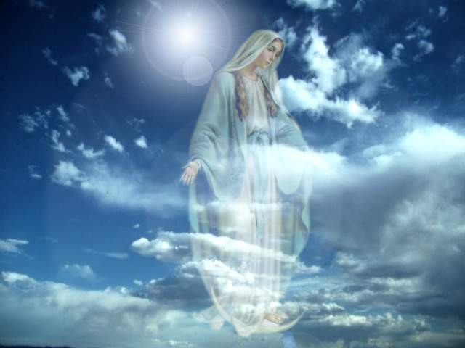

2.2. En los Padres

Fueron muchos y tempranos los testimonios acerca de la maternidad espiritual sobre los hombres, derivada de la maternidad divina de María
- Orígenes decía que todo cristiano tiene a María por Madre: "Todo cristiano perfecto ya no es él quien vive, sino que es Cristo quien vive en él; y, como Cristo vive en él, se dice a María: "He ahí a tu Hijo Cristo" (Com. in Ioan. 1. 4, 23).
- San Agustín prueba la maternidad espiritual de María con respecto a los hombres por la unión mística de todos los cristianos con Cristo, que es el Señor del mundo, de la historia e Hijo de María: "Como Madre corporal de Jesucristo, María es también Madre espiritual de todos aquello que se hallan incorporados a Cristo." (De sacra virg. 6. 6)

- San Epifanio deduce la maternidad espiritual de María del paralelo entre Eva y la Virgen: "María fue figurada por Eva, la cual en figura recibió la denominación de "Madre de los vivientes"... Al exterior, todo el linaje humano de sobre la haz de la tierra procede de aquella Eva. Pero en realidad es de María de quien nació en el mundo la Vida misma, pues ella dio a luz al que vive, convirtiéndose en Madre de los vivientes. Por tanto, María es llamada en figura "Madre de los vivientes." (Haer. 78, 18).

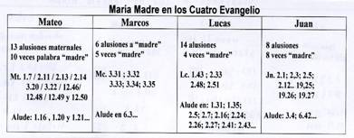
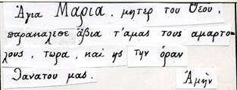

3. Soporte de la fe eclesial.

Al presentar a María como madre de todos los hombres, no es correcto hacerlo al margen de la vocación bautismal de toda criatura inteligente. Unos hombres tienen la gracia del bautismo. Entran así en la comunidad de Jesús por el sacramento del agua purificadora.

Pero todos los humanos, están llamados a conseguir la luz de la fe, aunque no lleguen a recibir el sacramento. Bautizados y "paganos" tienen que ver con María, como mediadora de las gracias y como modelo del amor divino.
Para unos y para otros, ella se presenta como madre, modelo, cauce, luz, estímulo y llamada hacia el conocimiento de su Hijo. Para los creyentes y bautizados, como realidad modélica; para los infieles y no bautizados, como posibilidad y reclamo.

3.1. Modelo eclesial

Toda la trayectoria terrena de María fue ejemplo para la Iglesia, a quien ella representaba y de la cuál es el miembro eminente y excelente. Ella fue la primera que supo la llegada de Jesús. En María, ser figura de la Iglesia significa ser modelo, aliento y reflejo de Jesús.
- Ser modelo expresa su perfección. En ella todos se pueden mirar. Ella indica el modo de amar a Jesús; nadie como ella supo amar al que engendró en sus entrañas de madre.

- Ser aliento indica su capacidad de animación. Con sola su presencia en nuestro recuerdo, nos empuja al amor al Señor y a sentir su presencia en medio de sus seguidores.

- Ser reflejo expresivo del misterio divino es hacer una obra de intermediación. Jesús, Hijo de Dios, se nos escapa en cierto sentido de nuestro alcance, por cercano que lo tengamos. En definitiva es el Hijo de Dios, encerrado en la fragilidad de un hombre.
- María hace de hermosa peana, en cuyos brazos descansa Cristo. Ella invita a mirar a Jesús como "asequible".
Las más bellas palabras de los tiempos recientes sobre la misión de María en el mundo y en la Iglesia quedaron plasmadas en el Concilio Vaticano II:"La Virgen Santísima, por el don y prerrogativa de la maternidad divina que la une con el Hijo Redentor, y por sus gracias y dones singulares, está íntimamente unida con la Iglesia. Según enseña San Ambrosio, la Madre de Dios es tipo de la Iglesia en el orden de la fe, de la caridad y de la unión perfecta con Cristo. En el misterio de la Iglesia, que con razón es llamada madre y virgen, precedió María Santísima presentándose de manera eminente y singular como madre y virgen. Creyendo y obedeciendo, engendró en la tierra al mismo Hijo del Padre y, sin conocer varón, cubierta con la sombra del Espíritu Santo, como nueva Eva que presta su fe, exenta de toda duda, no a la antigua serpiente sino al mensajero de Dios, dio a luz al Hijo a quien Dios constituyó primogénito de muchos hermanos". (Lum. Gent. 63)

Para entender y valorar el verdadero alcance eclesial de María, tenemos que aclarar lo que significa el que la Madre del Señor sea también el modelo, el espejo, el signo, la señal, el tipo o esquema ideal de lo que la Iglesia es y representa.

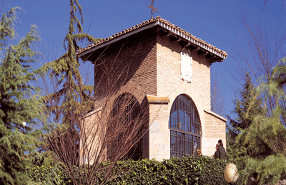

3.2. En razón del Verbo

Sólo entendiendo el significado de lo que es María, descubrimos del todo, aunque no lo comprendamos, el misterio de la Iglesia; y nada de la Iglesia queda clarificado del todo, sin referencia al ser humano que fue elegido por el Padre Dios para que su Hijo eterno se encarnara en este mundo.
La Iglesia ha tenido siempre especial gozo en mirarse en el espejo de la Madre del Señor. En el Catecismo de la Iglesia Católica se nos dice: "María es a la vez Virgen y Madre, porque ella es la figura y la más perfecta realización de la Iglesia. Por eso dice el Concilio Vaticano II que "la Iglesia se convierte en Madre por la Palabra de Dios acogida con fe, ya que, por la predicación y el bautismo, engendra para una vida nueva e inmortal a los hijos concebidos por el Espíritu Santo y nacidos de Dios. También Ella es virgen, que guarda íntegra y pura la fidelidad prometida al Esposo. (Lum. Gent 64 y Cat. Igl. Cat. 507)

3.3. Modelo de toda mujer

Además, del principio general, podemos mirar la especial referencia que la Virgen, madre y esposa de Dios, tiene con referencia a la mujer.
La devoción de la Iglesia hacia la figura luminosa de María, ha movido a presentarla en su doctrina, en su liturgia y en sus tradiciones de forma especial como símbolo de todas las mujeres de la tierra y de la historia: de las madres y de las vírgenes, de las esposas y de las solteras o viudas, de las que sufren y de las que gozan.
María representa a la mujer en su dignidad humana, en su diversidad de planteamientos sociales y de recursos, en sus energías morales y espirituales capaces de transformar el mundo.

Por el deseo de ayudar a la sociedad y al mundo a revitalizar la dignidad femenina y a eliminar cualquier discriminación a este respecto, la Iglesia ha pensado siempre en María como el ideal de mujer cristiana.

Al recordar la igualdad creacional de los sexos y su complementación mutua para realizarse y para florecer en la fecundidad de nuevas vidas, Juan Pablo II escribía estas palabras: "La Biblia proporciona bases suficientes para reconocer la igualdad esencial entre el varón y la mujer, desde el punto de vista de su humanidad. Ambos, desde el comienzo, son personas, a diferencia de los demás seres vivientes del mundo. La mujer es otro yo en la humanidad común. Con el varón, aparece como unidad de dos; y esto significa la superación de la soledad inicial." (Mulieris Dign. 6)
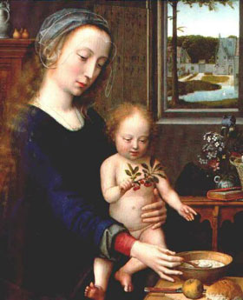
3. 4. Modelo de madre

La vida sencilla de María discurrió, como la de cualquier otra esposa joven de Nazareth, envuelta en el trabajo y en la meditación de la Ley; y, para ella, en la contemplación los misterios en los que se veía envuelta en su vida. "El niño regresó a Nazareth con sus padres y les estaba sujeto. Su madre, por su parte, conservaba todas estas cosas en su corazón. Y Jesús crecía en edad, sabiduría y gracia delante de Dios y de los hombres. (Lc. 2. 51-52)
Así se convirtió en madre fecunda de hijos, por ser la Madre de Jesús. Como María es madre de todos los que fueron engendrados a la vida de la gracia por Jesús, la Iglesia se sabe y se siente madre de los hombres que Jesús ha reunido en su entorno y , en alguna forma, ha confiado a su mediación y cuidado.
Sin la figura de la Madre del Señor en la Iglesia, algo sublime e imprescindible faltaría en la obra de Jesús. Esto resulta evidente, no por sentimientos poéticos o literarios, sino por razones profundas y firmes. Ella es la Madre de Jesús hombre y tiene que ser relacionada con toda la obra misteriosa de Jesús Dios.

3. 5. Modelo de esposa

Por eso la Iglesia presenta a María como mujer modélica en la vida de hogar, de mujer fiel a sus deberes, de esposa fiel de José, el hombre fuerte y sacrificado que supo asumir el misterio de su esposa y que fue capaz de respetarlo toda su vida.
El triple modelo de la Sagrada Familia, de Jesús, de María y de José, ha sido siempre mirado con respetuosa veneración por todas las generaciones.
Es el ideal de la armonía, de la paz y de la convivencia en fidelidad mutua y en felicidad hogareña. "Antes de vivir juntos, se halló que estaba embarazada. Como José, su esposo, era justo y no quería denunciarla, deliberó dejarla en secreto. Pero un ángel se le apareció en sueños y le dijo: José, hijo de David, no tengas reparo en recibir a María, que lo que se ha engendrado en ella es cosa del Espíritu Santo. Cuando dé a luz, tú pondrás al niño el nombre de Jesús, pues es el que va a salvar a su pueblo de sus pecados." (Mat. 1. 18-20)

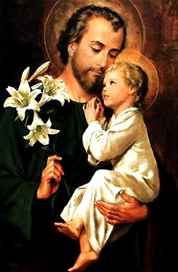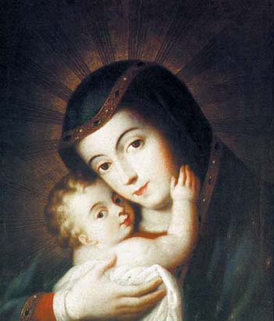
María es Madre fuerte, es Esposa virgen y es milagrosa generadora de la cabeza del Cuerpo Místico, de la Iglesia. Y, a imitación de María, la Iglesia es llamada Esposa por el mismo Jesús y de su amor por ella nacen los cristianos que son fruto de la fecundidad de ese amor.
La tradición cristiana siempre nos ha conservado la imagen de María como la mujer volcada a los trabajos de un hogar humilde y como la esposa del artesano de Nazareth y madre de Jesús. Su feminidad, insuperable y sublime, se vio siempre en la Iglesia como el ideal de la sencillez, de la belleza y de la virtud.
El Papa Pablo VI, en su peregrinación a Tierra Santa el 5 de Enero de 1964, pronunciaba estas palabras: "Nazareth es la escuela donde se comienza a entender la vida de Jesús: es escuela del Evangelio. En ella vemos una lección de silencio ante todo... Vemos una lección de vida familiar. Nazareth nos enseña lo que es la familia, su comunión de amor, su austera y sencilla belleza, su carácter sagrado e inviolable. Y se nos da una lección de trabajo. Nazareth, la casa del Hijo del Carpintero, es la que nos enseña la ley severa y redentora del trabajo humano".

4. Maternidad operativa.

Que María es madre de todos los hombres, que es madre de forma singular de los cristianos virtuosos y que también es madre de los pecadores, son razones que tiñen de una tonalidad singular y misteriosa a su figura.

4.1. Formas típicas

María se apoya en la Palabra de Dios y en ella pone toda su esperanza. Y la Iglesia no tiene otro sentido en el mundo que hacer presente la Palabra divina en medio de los hombres.
- La Iglesia busca desde los primeros tiempos proclamar el mensaje y el misterio de Jesús, según el mandato recibido de su Fundador (Mc. 16. 15). Su origen se halla en la respuesta de aquellos hombres que oyeron y siguieron la llamada del Maestro para vivir en su compañía y anunciar su Reino.
María estuvo entre ellos como la madre de Jesús, antes y después de su partida. Buscó siempre a Jesús, no sólo en el gesto de ir al Templo cuando el Niño se perdió por tres días, sino a lo largo de su existencia terrena por los caminos de Palestina.
- La vocación de María a la santidad, al amor, a la fecundidad, es modelo de la vocación universal de la Iglesia, la cual se realiza con la llamada que ella siente para servir a todos los hombres.

- El Corazón de María está abierto a todos los hombres, como lo estuvo el de su Hijo Jesús. La Iglesia se siente plenamente identificada con su vocación maternal universal, de modo que todos los seres humanos lleguen al redil de Jesús.

- María buscó hacer presente a Jesús en medio de los hombres. Fue la primera evangelizadora. La Iglesia no tiene otra razón de ser que el anuncio salvador y por eso mira a María como de lo de lo que ella misma debe hacer.

4. 2. Consecuencias vitales

La Virgen María se nos presenta como Madre de la Iglesia en cuanto es modelo para ella, sirve de espejo de su identidad y de su misión en el mundo y se halla revestida de dones y de características concedidas por Jesús en este sentido.
El título de Madre de la Iglesia se relaciona de alguna manera con los misterios principales de la mariología: Maternidad divina, Concepción virginal, Inmaculada en su concepción, Asunción al cielo. Pero también hace referencia a muchas otras advocaciones o devociones: Mediación de las gracias, Auxiliadora de los pecadores, Buena consejera, Reina de los Apóstoles, etc.
María es la primera cristiana; y, como tal, es el más excelente miembro de la Iglesia querida por su divino Hijo Jesús. Tuvo en la Iglesia una misión que queda, de alguna manera, reflejada en los textos Evangélicos, pero que se desarrolló a lo largo de toda su vida y sigue siendo vida de los seguidores de Cristo a lo largo de la historia.
Por eso la devoción de todos los cristianos a María, Madre del Señor y de la Iglesia, ha sido constante, eficaz, profunda y universal. Los buenos cristianos siguen participando de esta devoción y creencia, pero descubren que debe ser traducida en obras de vida virtuosa y caritativa, si ha de ser auténtica.
Juan Pablo II decía: "María, la Madre del Redentor, permanece junto a Cristo en su camino hacia los hombres y con los hombres en su camino hacia Dios. Precede a la Iglesia en la peregrinación de la fe; acompaña con materna intercesión a la humanidad hacia el próximo milenio y con fidelidad a Jesucristo, Ntro. Señor, que es el mismo ayer y hoy y lo será por siempre." (Centesimus annus)

5. Misiones maternales

Siendo María Santísima la Madre de Dios y Madre de la Iglesia, nos podemos interrogar por sus funciones o su significación en relación a la Iglesia.

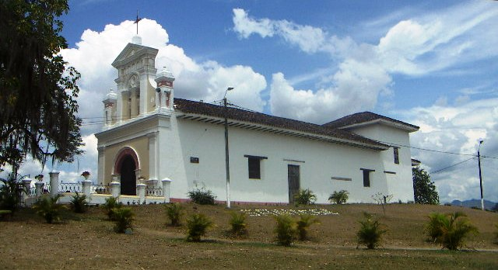

5. 1. Valor de animación

En cuanto Madre de Dios, María es fuente de vida. Ha contado a lo largo de los siglos con un lugar singular en la marcha de la Iglesia por el mundo. Su presencia activa es de naturaleza diferente y superior a la intercesión de cualquier otro santo celeste.
- Su protagonismo en el Pueblo de Dios, el nuevo Israel elegido por su Hijo, quedó siempre de manifiesto en su labor alentadora.
- Su lugar en el Cuerpo Místico quedó siempre asociado al de su Hijo, que es la cabeza. Es evidente que ella contribuyó en la mente de los cristianos de todos los tiempos a vivir el amor de Dios.
- Su labor en el Reino de Dios se convirtió, desde los primeros momentos, en eficaz ejemplo de fidelidad, de fortaleza y de entrega al Padre del cielo.
- Su unión a la Vid vivificadora recordada por Jesús no pudo ser más honda, más íntima, más eficaz, por encima de toda consideración humana y llegado hasta los umbrales del misterio divino.
De ningún miembro de la Iglesia se pudo nunca decir, como de la Madre del Señor, palabras como éstas: "Esta maternidad de María perdura sin cesar en la economía de la gracia, desde el consentimiento que dio fielmente en la Anunciación y que mantuvo sin vacilar al pie de la cruz hasta la realización llena y definitiva de todos los escogidos. Pues, con su Asunción a los cielos, no abandonó su misión salvadora, sino que continúa procurándonos con su múltiple intercesión los dones de la salvación eterna." (Lum. Gent. 62)

5.2. Poder de profecía

María es la Madre de Dios, tal como el Señor lo quiso. Desde el Concilio de Efeso (año 431), en que se la declaró Madre de Dios, hasta el Concilio Vaticano II (1963-1965), en que se la reconoce como figura y modelo de la Iglesia, María ha estado siempre presente en la historia, en la oración y en la plegaria de los seguidores de Jesús.
Por ser la Madre de Jesús y por ser Jesús el Hijo de Dios, María ha tenido siempre especial significación en la Comunidad de los seguidores de su Hijo. No es una más en la lista de los santos, aunque la situemos en el lugar primero de cualquier lista o recuerdo.
Su palabra profética, materialmente tan escasa en los textos evangélicos, es infinita y poderosa en significación para todos los hombres que buscan a Jesús. Tres veces solamente se aluden a sus expresiones en el Nuevo Testamento, cuyos ecos se escucharon en tres lugares: Nazaret, montaña de Judá, Caná.
- La primera palabra es de universal expectativa y de humilde interrogación ante los designios divinos: ¿Cómo ha de ser eso? (Lc. 1. 34)
- La segunda es de admiración agradecida y de sorpresa espiritual: "Hizo en mí maravillas (Lc. 1.49).
- La tercera es de consigna radicalmente cristiana y salvadora: "Haced lo que él os diga" (Jn. 2.5).
Esta triple y universal actitud condensa y resume todo el espíritu del cristianismo. Es todo el programa profético de María, la madre del Señor.

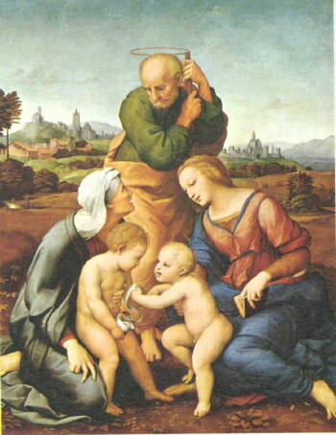

5.3. Poder de signo

Por su naturaleza sensible, los hombres precisan signos para vivir de forma trascendente. Más que modelo de vida y de comportamiento al estilo de Jesús, la figura de María se presenta como el prototipo espiritual de la Iglesia. Si la Iglesia es comunidad, María es el modelo representativo de todos los que la forman como miembros y como hermanos.

- Ella es signo del amor a Dios y a quien Dios envió para salvar al mundo, a Jesucristo el Señor.

- Es el ejemplo de fidelidad y de humildad, al mismo tiempo que de firmeza en el cumplimiento de la Palabra.

- Es el emblema del Reino de Dios, que su Hijo divino vino a anunciar a la tierra para salvación de sus habitantes.

Todo esto se debe a que Jesús lo quiso así. Pues fue Jesús el que eligió a su Madre para que estuviera asociada a toda su obra salvadora y santificadora, desde su nacimiento hasta el último momento de sus existencia terrena.

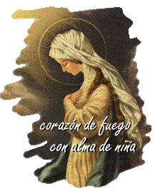

5.4. Poder de vida

El estudio de la Iglesia no quedaría nunca completo si no reflexionáramos adecuadamente sobre la Madre de Jesús como fuente de vida. Lo fue de vida biológica (engendró a Jesús), lo fue de vida social (alumbró, con Jesús, a la Comunidad), lo siguen siendo de vida espiritual (es madre de la gracia).
Dios la eligió para ser la Madre de su Hijo y de la Iglesia. La preparó para su función sagrada y la llenó de gracia y de santidad. La dotó de inmensa fe y de amor. La hizo como sólo un Hijo como Aquel podía hacer a una Madre como aquella.
La Iglesia siempre ha visto en sus palabras de consentimiento al ángel la declaración firme de su compromiso con la obra de Jesús, obra destinada a la totalidad de los hombres pasados, presentes y futuros. Es normal que en la Iglesia se haya mirado siempre a la Virgen María como modelo de creyente, en el cual pueden y deber mirarse todos los demás discípulos.

La especial devoción a María que siempre han profesado los cristianos está muy por encima de cualquier interpretación psicológica o supersticiosa de naturaleza afectiva.
Es evidente que María no ocupa en el cristianismo el puesto de ninguna divinidad femenina ni constituye un recurso fantasioso para el hombre que vive también de sentimientos y no de sólo criterios. La figura de María es algo más sublime que un santo, un ángel o un doctor. Es algo superior a una virgen, a una misionera, a una doctora de la Iglesia.

Es más bien un misterio de fecundidad universal, en el plan de Dios y en la proclamación del Reino por Jesús. Ella es el signo de la fidelidad, del amor y de la pureza, que deben ser ideales de vida de toda la Iglesia.

El Concilio Vaticano II se preocupó de resaltar esta presencia de María: "María estuvo presente con los Apóstoles, antes del día de Pentecostés, pues "todos perseveraban unánimes en la oración con María, la Madre de Jesús, y algunas otras mujeres (Hech. 1.14)". María permanecía implorando con sus oraciones el don del Espíritu que ella había recibido ya en la anunciación". (Lumen Gent. 59)

Y el Catecismo de la Iglesia Católica proclama: "Por su total adhesión a la voluntad del Padre, a la obra redentora de su Hijo, a toda moción del Espíritu Santo, la Virgen María es para la Iglesia modelo de fe y de caridad. Es miembro eminente y del todo singular en la Iglesia, incluso constituye su tipo o figura. (Catecismo Nº 967)

